云南省交通投资建设集团有限公司

内部选聘操作说明

内部选聘报名
因部分单位未开启自助用户功能，内部选聘报名分为2种方式：自助用户自行填报申请表、人力资源部业务员代填报申请表。

自助用户自行填报申请表
自助用户登陆人事系统，打开自助服务/我的信息/业务申请/业务申请，使用169、云南交投集团内部选聘申请登记表，点击表名或“操作”图标，打开申请登记表。
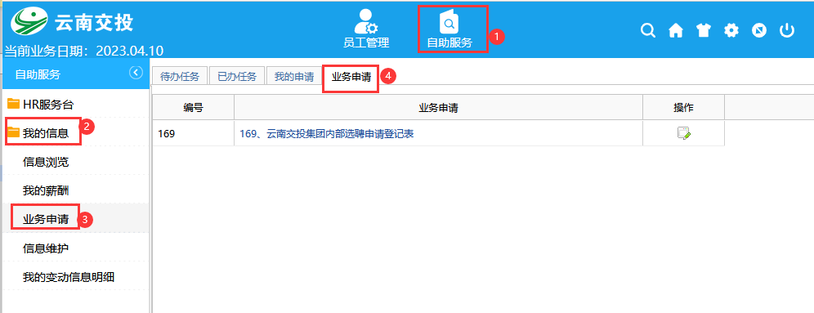

自助用户打开的选聘申请登记表，默认显示当前登陆工号的信息，不可更改；用户需要进行3步操作：选择申请岗位并保存申请信息，按要求上传附件材料、确认信息无误报批：
- 选择申请岗位并保存申请信息，申请单每次发生更改后，均需点击“保存”按钮，保存最新数据。
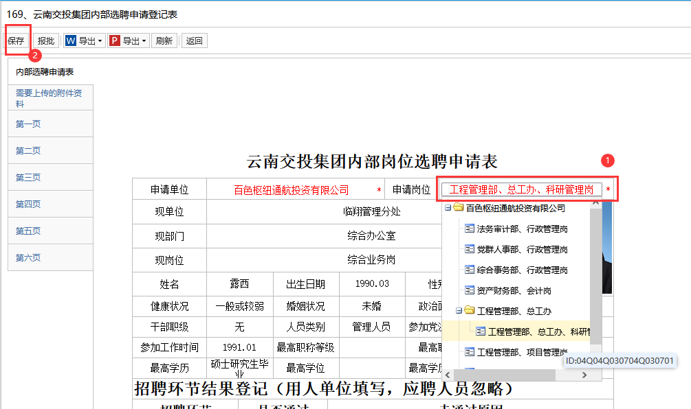

- 按要求上传附件材料，按照申请登记表中的要求，上传所需附件材料
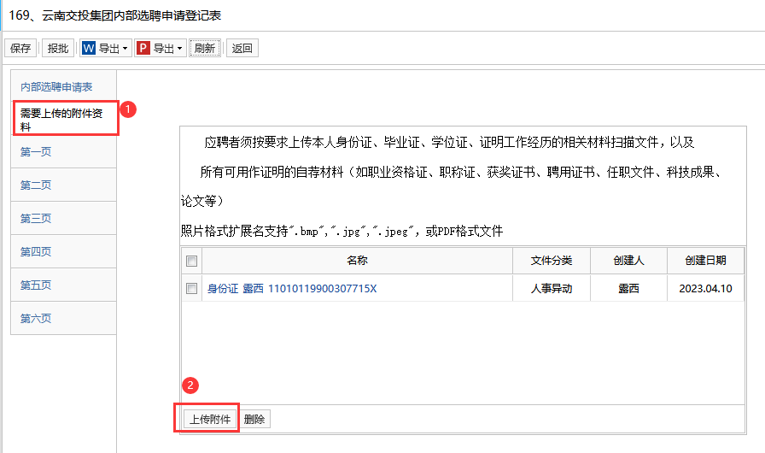

- 确认申请单信息无误，点击“报批”按钮，申请单报登陆工号所属单位审批。
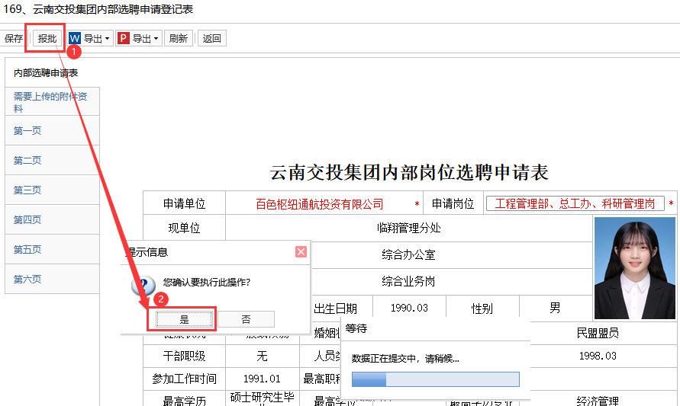
报批成功后，审批单中的申请单位、申请岗位会自动清空，重新生成一份空申请表，无需重复报批，耐心等待审批即可

我的申请：查看已报批的审批单流转情况；未审批的申请单需要修改，用户可自行撤回单据
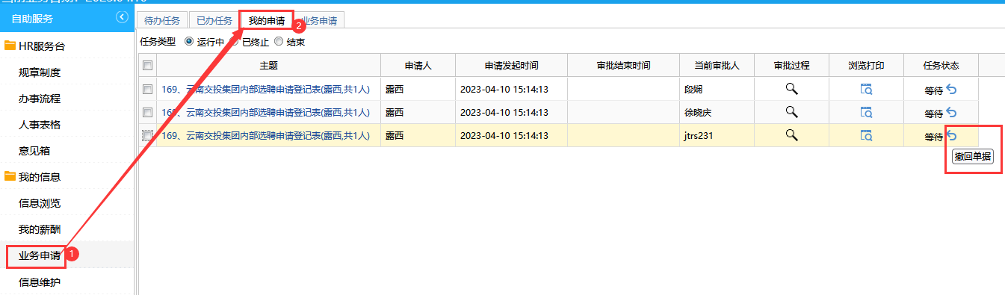

常见问题处理

申请单中员工信息与系统中信息不一致
点击“刷新”按钮，刷新审批单中的信息。
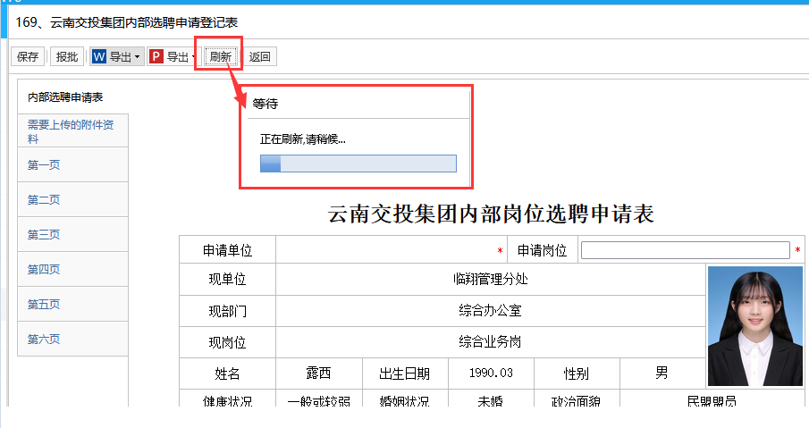

您已提交，不允许重复提交
系统中已经存在正在流转的审批单，不允许再报批同类型审批单，从“我的申请”查看正在流转的审批单
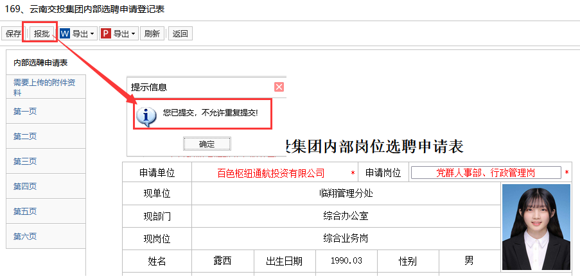

人力资源部业务员代填报申请表
对于未开通自助用户的单位，员工内部岗位选聘信息线下上报所属单位人力资源部，由人力资源部业务员在人事系统中待填报申请表。
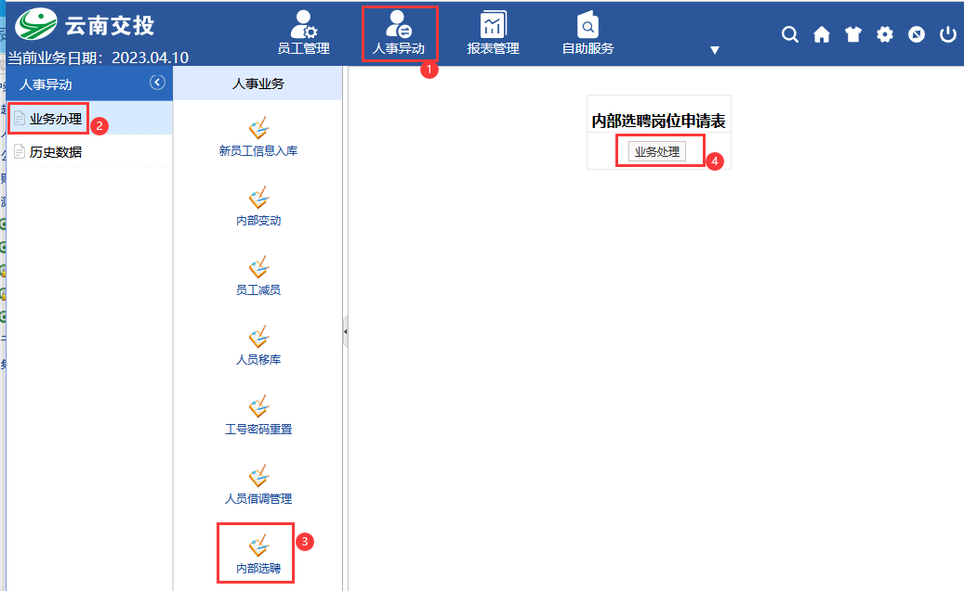
业务用户登陆人事系统，人事异动/业务办理/内部选聘/业务处理，打开审批单为管辖范围内员工填报内部岗位选聘审批单，按照《人力资源信息管理系统.人事异动》操作手册进行填报。

